Application OpenFoodFacts
Une application au service de la santé publique ...

Conception d'une application au service de la santé publique à partir du Dataset Open Food Fact
Prise en compte du nutriscore et de la composition des aliments

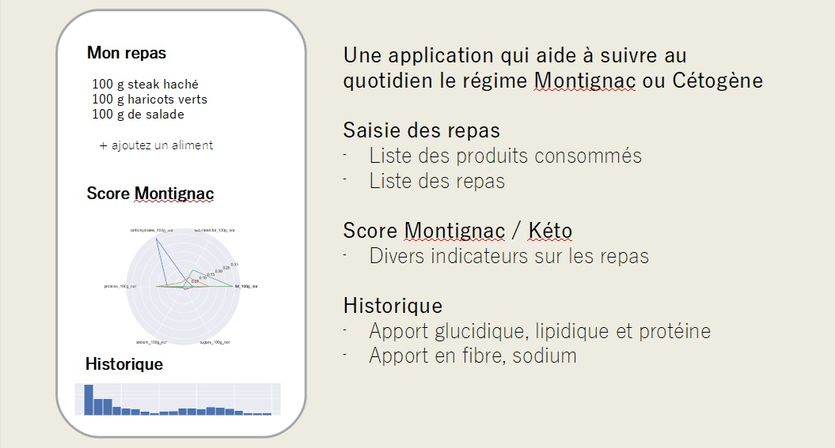

Analyse en composantes principales (ACP) de la composition des différents aliments recensés dans la base OpenFoodFacts
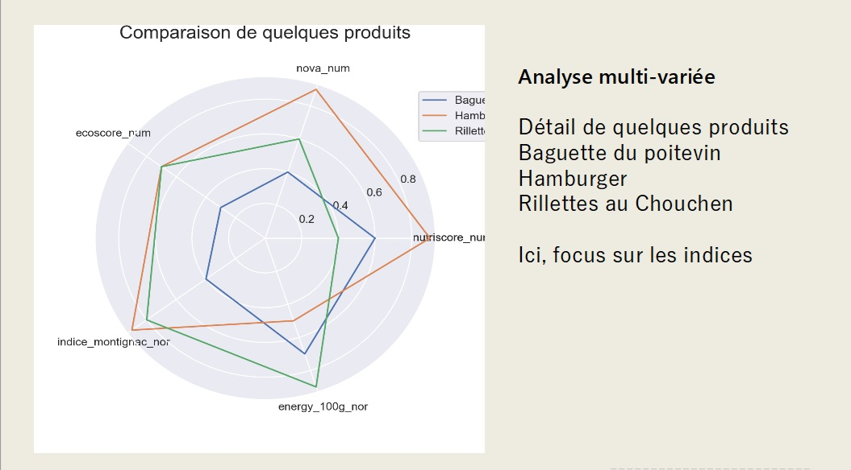

Mon rôle :
-analyse
-développement
-rédactionnel

Technologies : Matplotlib, Seaborn, Pandas, Numpy, Python

